Во что играть с ребенком 3-4 лет

СВЕТОФОР
Вырежьте два круга из картона и закрепите их на палочке (трубочке для сока, палочке для суши и т.п.) Играем так: на красный свет стоим, на зелёный – движемся к цели. Задача: пройти указанное расстояние ни разу не ошибившись. Игра не только развивает внимание, но и, что не менее важно, помогает усвоить правило перехода через дорогу.

НАКЛЕЙКИ
На белом листочке нарисуйте любые значки и попросите ребенка заклеить их наклейками. Развивает мелкую моторику, усидчивость, внимание. В зависимости от тематики наклеек задание можно обыграть по-разному: покормить рыбок, посадить цветочки и т.п.
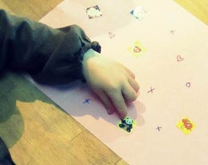

НАЙДИ ПАРУ
Сделать карточки с парными изображениями. Положить несколько пар картинок рубашкой вверх (начинать лучше с 4-6 карточек). Ребенок открывает любую понравившуюся ему картинку, смотрит и запоминает, что на ней нарисовано, и ищет точно такую же картинку. Одновременно могут быть открыты только 2 карточки, и если это пара - карточки остаются открытыми. В случае неудачи обе открытые карточки переворачиваются и пару нужно искать заново. Игра развивает зрительную память.
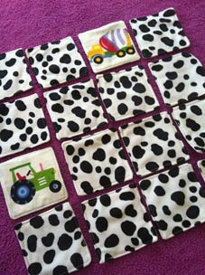

ДЫШИТЕ ГЛУБЖЕ
Игра для тренировки долгого дыхания. Для формирования правильной и красивой речи очень важно развивать у ребенка долгое дыхание. Для этого можно надувать мыльные пузыри, дуть на свечи, пытаться удержать в воздухе кусочки бумажных салфеток и, наконец, придумать игру с ватными шариками. Например, прохождение через лабиринт.
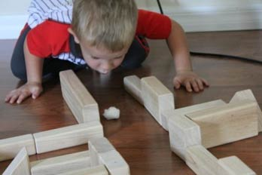

СОРТИРОВКА ПО ЦВЕТУ
В возрасте трех лет ребенок уже не только должен знать базовые цвета, но и уметь сортировать игрушки и другие предметы по цвету. Хорошо использовать для этой игры пластиковые мисочки и игрушки от киндер-сюрпризов.
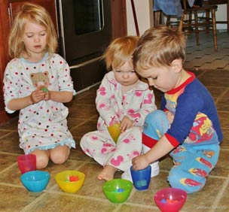

НАЙДИ СОКРОВИЩЕ
Возьмите любые маленькие сумочки, кармашки, баночки, коробочки. Спрячьте в них маленькую игрушку или любое другое «сокровище» и попросите ребенка отыскать его. Таким образом тренируем мелкую моторику и учимся бытовым навыкам «открывать» и «закрывать» разные штуковины. В следующий раз попросите ребенка, наоборот, спрятать сокровище.
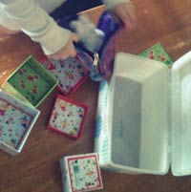

ПРИШЛИТЕ МНЕ, ПОЖАЛУЙСТА
В крышке коробки из-под обуви делаем три отверстия (одно над другим). Приклеиваем крышку к основанию коробки вертикально, берем большую упаковку фломастеров, делим их поровну, садимся по разные стороны нашей «почты» и начинаем играть. Первый игрок:
- Пришлите мне, пожалуйста, красный фломастер через верхнее окошко.
- Пришлите мне, пожалуйста, лиловый фломастер через среднее окошко.
И так далее. Задача: усвоить понятия «верхний», «нижний», «средний», а также оттенки базовых цветов.
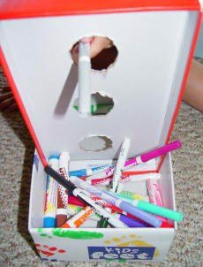

ТЕАТР ДОМА
В возрасте трех лет дети уже любят и могут воспроизводить сценарии любимых сказок. Героями сказок могут стать готовые игрушки из арсенала малыша или сделанные с маминой помощью, нарисованные, вырезанные, раскрашенные.
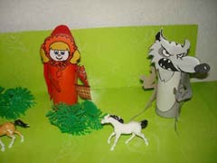

НАЙДИ ОДИНАКОВЫЕ ШАРИКИ
Игра на развитие тактильных ощущений для малышей. Возьмите упаковку воздушных шаров одного цвета и с помощью воронки наполните их самым разнообразным содержимым. Прекрасно подойдут рис, мука, сахар, мелкие макароны, семена тыквы и подсолнуха, чечевица и любая другая крупа. Делайте это вместе с ребенком, ему понравится помогать Вам в таком ответственном деле. К тому же он наверняка сможет запомнить какие-то новые слова.
Итак, сделайте по 2 шарика с наполнителем каждого вида и начинайте игру. Для начала попросите ребенка найти на ощупь 2 шарика с одинаковым содержимым, а затем попробуйте вместе определить, что находится внутри.
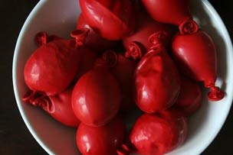

СЪЕДОБНЫЕ РАМОЧКИ
Творческие фантазии на кухне. Дети любят творчество, и дети любят сладости. Ну, а «сладкотворчество» - это радость вдвойне!
Вам понадобятся: белый шоколад, хлебные палочки или соломка, желатинки, драже, кондитерская посыпка. Растопите шоколад и выкладывайте конфетами свою картину. Готовый шедевр охлаждаем 10 минут в морозильнике. А дальше по желанию – ставим на видное место, дарим близкому человеку или дружно съедаем всей семьёй :)
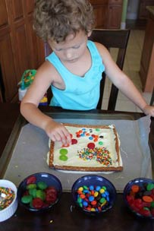
РАЗВЕСЬ БЕЛЬЕ
Превосходная идея развивающей игры для маминой помощницы )) Столбики со шнурочками можно сделать самостоятельно, например, взяв палочки для суши и кусок пенопласта в качестве основы. Из разноцветных кусочков фетра вырежьте платьица, юбочки, штанишки, шортики, косыночки… Эта игра поможет не только укрепить пальчики, но также выучить цвета (оттенки) и названия предметов одежды.
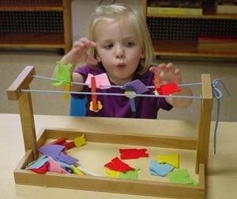

Подборка игр для детей и родителей дома
Воспитатель – Аксарина Н.В.

